2026年环县耕地地力保护补贴工作实施方案

为深入贯彻国家强农惠农富农政策，落实粮食安全党政同责，切实保护耕地资源、提升耕地地力，规范补贴资金管理发放，确保补贴政策精准惠及种地农民，根据甘肃省农业农村厅、财政厅相关工作部署，结合环县实际，制定本实施方案。
一、总体要求
以保障国家粮食安全为总目标，以严守耕地保护红线为底线，以维护农民群众利益为原则，充分调动广大农民群众保护耕地、提升地力的积极性和主动性，有力确保粮食和重要农产品稳定安全供给。各乡镇应坚决落实主体责任，坚持公开、公平、公正，抓好组织实施，规范发放程序，做到应补尽补，贯彻落实好党中央强农惠农政策，切实维护农民合法权益。
二、补贴内容
（一）补贴对象。原则上为具有土地承包权的种地农民（含承包国有农场耕地的农场职工）。 土地经营权发生流转的，须在流转合同（协议）中明确补贴资金受益方；未明确的，补贴仍由原耕地承包经营权的种地农民享受补贴。
（二）补贴范围。补贴面积以确权耕地面积为主，未完成确权的以二轮承包耕地面积为准。对存在以下情形的耕地不予补贴：
1.非农征（占）用的耕地；
2.已作为畜牧养殖场使用的耕地；
3.林地、草地、成片粮田转为设施农业用地等已改变土地用途的耕地；
4.抛荒地、占补平衡中“补”的面积和质量达不到耕种条件的耕地；
5.撂荒1年以上的耕地（取消次年补贴资格，复耕后可重新纳入）。
（三）补贴标准。根据省级下达的环县2026年耕地地力保护补贴资金10296万元，结合全县核定的补贴耕地总面积，测算县域统一的亩均补贴标准。各乡镇、村组不得自行制定或调整补贴标准，确保同一县域内补贴标准一致，亩均为30.58元。
- 资金用途。补贴资金主要用于支持耕地地力保护和粮食生产，引导农民采取增施有机肥、农家肥，推广测土配方施肥；实施秸秆还田、深松整地等土壤改良措施；开展病虫害绿色防控、科学用药；治理撂荒地，恢复耕地耕种功能；支持群众购买化肥、农药、地膜、种子等粮食生产资料，提高粮食生产水平。
三、发放流程
严格按照“村组登记、三级公示、乡镇审核、县级复核、一卡通发放”的程序实施，确保流程规范、数据准确。
（一）数据采集。各村委会对本村农户姓名、耕地面积、身份证号、社保卡号等基础信息进行核实汇总，向乡镇人民政府申报。乡镇对村级报送的基础数据的真实性、准确性、合规性负责，并汇总形成2026年耕地地力保护补贴面积的基础数据库。
（二）公示公开。村组基础数据形成后，乡镇政府组织村级公示，村委会通过政务村务公示栏、互联网信息平台等公示补贴对象、标准、面积、金额等信息，公示期不少于7天，注明乡镇举报电话；基础数据库形成以后，乡镇汇总村级数据后公示，公示期不少于7天；县级农业农村局在县政府门户网站公示全县相关信息（含补贴资金发放花名册），公示期不少于7天。公示期内有异议的，要立即调查核实，根据调查结果重新公示。
（三）汇总申报。村级公示无异议后，村委会将相关表册报乡镇人民政府，乡镇审核汇总后，将补贴基础信息表报县农业农村局；随后乡镇将补贴资金发放花名册、公示证明材料等报县农业农村局。县农业农村局审核确定后，报县财政局进行程序性复核后由代理机构办理支付。
（四）资金发放。县农业农村局审核后，通知乡镇完成“一卡通”管理系统补贴花名册上传工作；县财政局通过国库集中支付方式，向代发机构发送补贴数据和资金支付指令；在6月30日前将补贴资金划拨至补贴对象社保卡“一卡通”账户，并向补贴对象发送短信通知。
（五）归档管理。各乡镇、村对补贴工作相关文件、表册、公示影像等资料及时整理归档，做到齐全完整、可查可追溯。对信息录入有误导致无法发放的，及时核查更正，避免应发未发。
四、保障措施
（一）压实工作责任。各乡镇要切实提高对种粮农民耕地地力保护补贴资金兑付工作重要性的认识，加强组织领导，压实工作责任，建立“主要领导亲自抓、分管领导具体抓、业务人员抓落实”的工作机制，形成一级抓一级、层层抓落实的工作格局，精准做好各项基础工作，确保补贴兑付工作顺利推进。
（二）强化政策宣传。通过广播电视、新媒体平台、发放明白纸、农技下乡等渠道，广泛宣传补贴政策的目标、对象、标准、流程及耕地保护责任，提高政策知晓率，引导农民主动参与耕地地力保护调动农民种粮积极性、确保享受补贴农民耕地不撂荒、地力不下降。
（三）严格监督检查。一是日常监管，依托甘肃省乡村振兴监督信息平台，及时受理群众投诉举报，建立问题台账，限期整改销号；二是专项核查，县农业农村局、财政局联合开展补贴资金专项检查，重点核查是否存在虚报冒领、错发漏发、挤占挪用等问题；三是绩效评价，将补贴工作纳入年度绩效考核，对工作不力、问题较多的乡镇进行约谈提醒，对违规违纪行为依法依规严肃处理。
（四）规范工作要求。严格执行时间节点，逾期未上报相关资料的，视为自动放弃补贴资格；农户信息变更须凭社保卡、土地确权证复印件办理，确保信息准确无误；补贴表册需农户本人签字确认，无法亲自签字的，经本人同意后可由经办人代签（注明“代签”），并摁手印或加盖私章。

业务电话： 0934-5924150
监督电话： 0934-4451089

附件：1.环县2026年耕地地力保护补贴资金计划表
2.环县*乡(镇)2026年耕地地力保护补贴资金兑付汇总表
3.环县*乡(镇)2025年耕地地力保护补贴资金兑付花名表
4.环县2026年耕地地力保护补贴资金兑付乡级汇总表
5.环县2026年耕地地力保护补贴资金兑付花户表
6.环县2026年耕地地力保护补贴资金公示情况(样式)
7.环县2026年耕地地力保护补贴资金兑付工作测评表

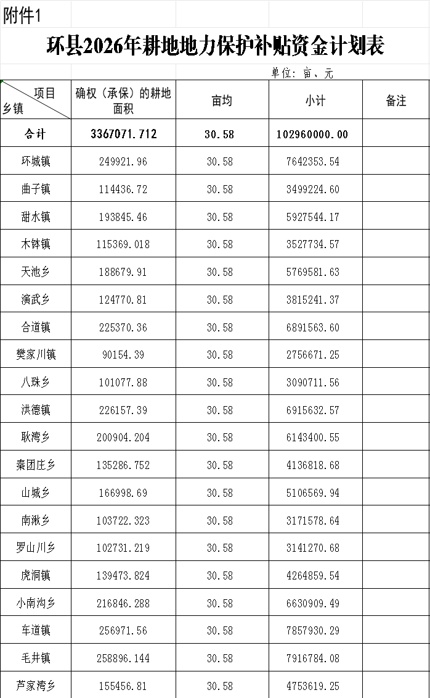

附件2:
环县***乡(镇)2026年耕地地力保护补贴资金兑付汇总表

填报单位: ***人民政府 单位：个、户、人、亩、元
序号 | 行政村 |  | 户数 | 人口 | 确权(承包）耕地面积 | 补助金额 |  | 发放时间 |  | 备注
合计
1 | ***村
2
3
4
5
6
乡镇政府审核 |  |  |  |  |  | 农业农村局复审
经办人: |  |  |  |  |  | 业务经办人审核签字:
初审人:
负责人: |  |  |  |  |  | 分管负责人审核签字:
 |  | 单位(盖章): |  |  |  |  | 单位(盖章):
 |  | 年 月 日 |  |  |  |  | 年 月 日

附件3:
环县***乡(镇)2026年耕地地力保护补贴资金兑付花名表
序号 | 农户姓名 | 行政村 | 所在组 | 身份证号 | “一卡通”号 | 确权(承包）耕地面积 | 应补金额 | 兑付时间 | 备注
备注: 请乡镇工作人员务必反复核对农户姓名、身份证号、一卡通号等基本信息,确保兑付工作顺利进行,报账时携带本表电子版。
附件4:
环县2026年耕地地力保护补贴资金兑付乡级汇总表
填报单位： ( 盖章) 乡镇主要领导审核签字:
单位: 个、户、人、亩、元
序号 | 行政村 | 户数 | 人口 | 确权(承包）耕地面积 | 亩均 | 补贴金额 | 备注
合计

填报人： 联系电话：
附件5:
环县2026年耕地地力保护补贴资金兑付花名表
行政村 ( 盖章 ) 单位：人、亩、元
序号 | 姓名 | 组 | 人口 | 确权(承包）耕地面积 | 亩均 | 补贴总额 | 户主签字盖章 | 备注
填报人: 联系电话: 村委会主要负责人审核签字:

附件6:
环县***乡(镇)***村
2026年耕地地力保护补贴资金公示情况

本村2026年耕地地力保护补贴资金***万元,补贴面积 **亩。将每个农户的补贴面积、补贴标准、补贴资金于*** 年***月**日至***年*月***日进行了张榜公示，公示期7天，均无异议。

公示经办人(签字):
村负责人(签字):
包村负责人(签字):

环县**村(盖章)

**年**月**日

(仅供参考)

附件7:
环县2026年耕地地力保护补贴资金
兑付工作测评表

姓名 |  | 家庭住址
群众满意度测评 |  |  | 较满意 | 满意 | 不满意
意见建议 | 被测评人签字:
乡政府意见建议

